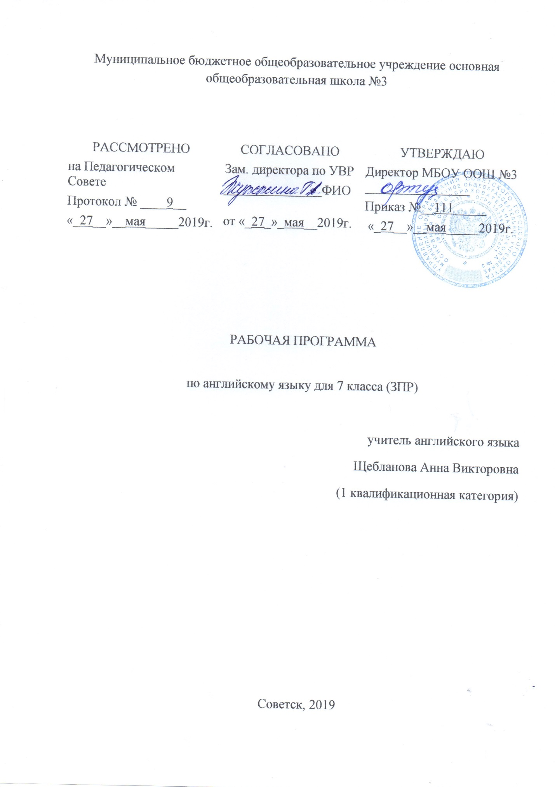

Содержание:
1. Планируемые результаты …………………………………. 3 - 4
2. Содержание обучения …………………………………….. 5 - 6
3. Тематическое планирование ……………………………... 7 - 10

- Планируемые результаты.
Готовность к обучению иностранному языку у детей с ОВЗ 7 ВИДА несколько снижена, что связано со слабой познавательной активностью, недостаточностью внимания, памяти, пространственной ориентировки и другими особенностями, отрицательно влияющими на успешность их обучения и воспитания.
Программа для детей с ОВЗ не предполагает сокращения тематических разделов. Однако объем изучаемого лексического, синтаксического и грамматического материала претерпевает существенные изменения. Может быть изменен объем изучаемого грамматического материала. Исключение его вызвано малой практической значимостью и сложностью, которую он представляет для детей с ОВЗ 7 ВИДА. За счет освободившегося времени более детально отрабатывается материал по чтению, развитию устной речи и доступной грамматики.
В основе обучения иностранному языку детей с ОВЗ лежит обучение чтению. Письмо на всех этапах обучения используется только как средство, способствующее более прочному усвоению лексико-грамматического материала, а также формированию навыков и умений в чтении и устной речи. В лексический минимум можно не включать малоупотребительные слова, а лучше расширить интернациональную лексику, которую легко понять при чтении. Узнавание таких слов способствует развитию догадки, кроме того, закрепляются буквенно-звуковые соответствия. Возможен акцент внимания на чтении и переводе прочитанного, поскольку при переводе дети осознают смысл прочитанного и у них исчезает боязнь пред незнакомым текстом. Новую лексику можно отрабатывать в предложениях и сочетать это с работой со словарем. На дом задаются не новые упражнения, а отработанные на уроке. Объем домашнего чтения можно сокращать, задания давать выборочно.
Все задания для формирования и развития речевых умений на уроке являются коммуникативными, т. е. в их выполнении есть коммуникативный смысл, формируется социокультурная компетенция, а значит, впоследствии состоится выход в реальное общение и постепенная социализация в иноязычной культуре.
Коррекционная задача должна четко ориентировать педагога на развитие способностей и возможностей ребенка и на исправление имеющихся недостатков на основе использования специальных педагогических и психологических приемов. Педагог, планируя занятие, должен определить, какие психические процессы (внимание, восприятие, память, мышление, речь) будут наиболее задействованы в ходе занятия. Именно на эти процессы и надо ориентироваться, формулируя коррекционную задачу. Сам учебный материал определяет, какие анализаторы будут наиболее задействованы на уроке. Коррекционно-развивающая задача должна быть предельно конкретной, и конкретная коррекционная направленность является обязательным условием хорошего урока. Поскольку допустимо составление общего плана для класса с включением в него блоков-заданий для каждого ребенка, нуждающегося в силу особенностей развития в индивидуальном подходе и дополнительном внимании, формы могут быть разные, но главное - отразить в ходе урока траекторию деятельности отдельного ребенка, находящегося в классе детей «нормы».
Создание благоприятного психологического климата, ситуации успеха, использование здоровьесберегающих технологий, адаптированной программы с учетом особенностей психофизического развития и возможностей особых детей, иллюстративного и аудиоматериала, интерактивных элементарных заданий на CD и ситуации успеха просто необходимы на каждом уроке, чтобы ребенок с ОВЗ 7 ВИДА почувствовал радость от малого, но хорошо выполненного задания. Специфика обучения иностранному языку детейсОВЗ предполагает большое количество игрового, занимательного материала и наличие зрительных опор, необходимых для усвоения разных структур. Психологические особенности детей с ОВЗ 7 ВИДА таковы, что даже в подростковом возрасте наряду с учебной значительное место занимает игровая деятельность. Поэтому введение в урок элементов игры, игровая подача материала повышают работоспособность детей на уроке и способствует развитию у них познавательных интересов.

- Содержание.
№  раздела | Тема раздела | Количество  часов | Cодержание раздела
1. | Счастлив ли ты в школе? | 13 | Летние мероприятия. Школьные предметы Мнения британских и российских детей о том, что им нравится и не нравится в школе.  Косвенная речь. Специфические черты школ в разных странах. Достижения детей в учебе, спорте и т.д.
2. | Могут ли люди обойтись без тебя? | 8 | Благотворительные организации и благотворительная деятельность в разных странах. Нуждающиеся люди. Необычные праздники в США и Британии: День посадки деревьев, Неделя животных, День красного креста, Неделя благодарности учителю и др.  Форма глагола V ing после глаголов с предлогами и без. Работа по дому, помощь родителям. Мнения о благотворительной помощи.
3. | Как ты заботишься о Земле? | 10 | Экологические проблемы и возможные способы их решения. Мнения о способах решения экологических проблем. Мнения о том, как подростки могут помочь в решении экологических проблем. Рассказы о национальных парках Америки, истории их возникновения. Детские организации в защиту планеты.
4. | Нравится ли тебе жить в твоей стране? | 12 | Примеры очень популярных в Британии и в России вещей. Самое известное в мире. Рассказ о своей улице. Рассказ о достопримечательностях Лондона.
5. | Как ты проводишь свободное время? | 9 | Внешкольные занятия. Разные увлечения подростков.  Прилагательные, оканчивающиеся на-ed; -ing.  Различные способы выражения будущего времени Поездки, путешествия. Диалоги по теме «Свободное время».
6. | Что есть в твоей стране особенного? | 11 | Исторические места столицы Соединенного Королевства.  Артикль с существительными, обозначающими профессию. Исторические места столицы России. Из истории московского Кремля.
 | Итоговая контрольная работа | 1
 | Резервные уроки | 3
Итого |  | 68

- Тематическое планирование.
№  урока | Тема урока | Количество  часов
1. Счастлив ли ты в школе?
1 | Введение. Как ты провел лето? | 1
2 | Твой любимый школьный предмет. | 1
3 | Ты рад вернуться в школу? | 1
4 | Я люблю школу, а ты? | 1
5 | Что бы это значило? | 1
6 | В какой школе ты хотел бы учиться? | 1
7 | Школьная жизнь. | 1
8 | Школа моей мечты (творческие проекты). | 1
9 | Получал ли ты приз? | 1
10 | Что ты умеешь делать хорошо? | 1
11 | Кто лучше? | 1
12 | Мастер на все руки. | 1
13 | Все знать невозможно. | 1
2. Могут ли люди без тебя?
14 | Добровольная работа. | 1
15 | Праздники. | 1
16 | Хочешь, я тебе помогу? | 1
17 | Отличная идея! | 1
18 | Хочешь начать своё дело? | 1
20 | Как сделать мир лучше? | 1
21 | Могут ли люди без тебя? | 1
22 | Резервный урок
3. Как ты заботишься о Земле?
23 | Что означают эти знаки? | 1
24 | Альф с планеты Мелмак. | 1
25 | Экология твоего города. | 1
26 | Как помочь планете? | 1
27 | А ты в ответе за планету? | 1  1
28 | Ты беспокоишься о природе? | 1
29 | Национальные парки Америки. | 1
30 | Национальные парки России. | 1
31 | Контрольная работа по теме: «Как ты заботишься о Земле?» | 1
32 | Проблемы экологии. | 1
 | - Нравится ли тебе жить в твоей стране?
33 | Почему они лучшие? | 1
34 | Что лучшее в России? | 1
35 | Мировые достопримечательности. | 1
36 | Мировые бестселлеры | 1
37 | Бестселлеры в России. | 1
38 | Что модно в среде подростков? | 1
39 | Что есть на твоей улице? | 1
40 | Достопримечательности Лондона. | 1
41 | Контрольная работа по теме: «Нравится ли тебе жить в твоей стране?» | 1
42 | Достопримечательности Москвы и Санкт-Петербурга. | 1
43 | Нравится ли тебе жить в твоей стране? (творческие проекты). | 1
44 | Счастлив ли ты в России? | 1
5. Как ты проводишь свободное время?
45 | Что ты делаешь после школы? | 1
46 | Твое хобби. | 1
47 | Популярные увлечения. | 1
48 | Что ты делаешь в выходные? | 1
49 | Как не растратить время попусту? | 1
50 | Пошли в кино! | 1
51 | Собираемся в Лондон. | 1
52 | Контрольная работа по теме: «Как ты проводишь свободное время?» | 1
53 | Проекты делать тоже весело! Коллектомания. | 1
6. Что есть в твоей стране особенного?
54 | Что ты знаешь о Лондоне? | 1
55 | Экскурсия по Лондону (творческие проекты). | 1
56 | Что ты знаешь о своей столице? | 1
57 | Города России. | 1
58 | Твой родной город (творческие проекты). | 1
59 | Достопримечательности Нью-Йорка. | 1
60 | Экскурсия по Нью-Йорку. | 1
61 | Что ты возьмешь в будущее? | 1
62 | Ты ходишь в музеи? | 1
63 | Московский кремль. | 1
64 | Мировые достопримечательности. | 1
65 | Итоговая контрольная работа | 1
66 | Резервный урок | 1
67 | Резервный урок | 1
68 | Резервный урок | 1

